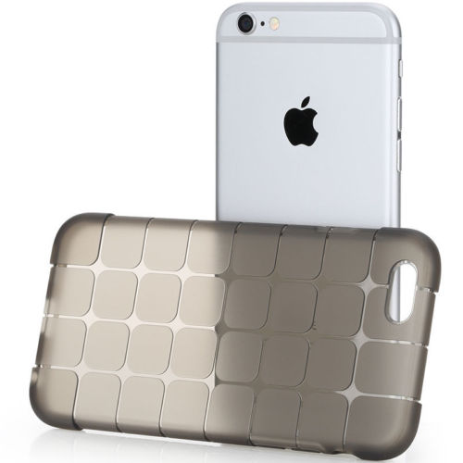Η πολύ λεπτή διάφανη θήκη συνδυάζει την προστασία και το στυλ, καθιστώντας την έτσι το τέλειο αξεσουάρ για το «**Κινητό/Smartphone»** σου. Κάθε μία θήκη είναι σχεδιασμένη για μακρόχρονη χρήση. Είναι φτιαγμένη από ένα ειδικό σκληρό gel, το οποίο δίνει στην θήκη την ελαστικότητα της σιλικόνης αλλά και την ανθεκτικότητα ενός καουτσούκ.

Η θήκη εξέχει προς τα εμπρός ελάχιστα, όσο ακριβώς χρειάζεται έτσι ώστε σε περίπτωση που ακουμπήσετε το κινητό σας σε κάποια επιφάνεια με την οθόνη προς τα κάτω, αυτή να μην ακουμπάει στην επιφάνεια. Με τον τρόπο αυτό εξασφαλίζετε ακόμα μεγαλύτερη προστασία στην οθόνη του κινητού σας.

Προστατέψτε το αγαπημένο σας**Κινητό/Smartphone** και διατηρήστε το στην αρχική του κατάσταση, με την κομψή διάφανη θήκη από σιλικόνη. Δεν καλύπτει τις λειτουργικές υποδοχές του τηλεφώνου και επιτρέπει την εύκολη πρόσβαση σε όλες τις εφαρμογές της συσκευής.

**Χαρακτηριστικά:**

* Κομψή προστασία ειδικά σχεδιασμένη για το Apple Iphone 6 Plus
* Λεπτή και ελαφριά θήκη
* Προστατεύει από χτυπήματα και γρατζουνιές
* Επιτρέπει την πρόσβαση σε όλες τις λειτουργίες
* Με ειδική εγκοπή στην κάμερα
* Χρώμα: Διάφανο